Pranie a symboly prania

Pranie:
- mokrý spôsob údržby, odstraňuje nečistoty z textílie
- nedostatky – zrážanie, stálofarebnosť
Spôsoby prania: ručne a v pračke
Proces prania delíme na úseky:
- triedenie
- plnenie
- dávkovanie
- žmýkanie
- sušenie
Vanička znázorňuje symbol prania.
- číselný údaj vo vaničke udáva teplotu pri praní
- preškrtnutá vanička - nesmie sa prať
- vanička s rukou – ručné pranie
- čiarka pod vaničkou – šetrne pranie aj žmýkanie (odstreďovanie)
- dve čiarky pod vaničkou – veľmi šetrné pranie, nesmie sa ručne žmýkať

Symboly žehlenia a sušenia

Žehlička znázorňuje symbol žehlenia.
- nastavenie teploty je znázornené bodkami
- bodky môžu byť - jedna, dva alebo tri, čím viac bodiek, tým vyššia teplota na žehličke
- preškrtnutá žehlička označuje zákaz žehlenia

Rady pred žehlením:
- prečítať symboly na etikete výrobku
- odevy roztriediť podľa teploty žehlenia
- začíname žehliť výrobky s najvyššou teplotou
- ľahšie sa žehlia vlhké výrobky
- bielizeň sa ľahšie žehlí ak ju pokropíme vodou

Štvorec znázorňuje symbol sušenia.
- s kruhom – sušenie v sušičke
- s čiarou – sušenie prirodzené
- preškrtnutý – zákaz sušenia v sušičke

Symboly bielenia a chemického čistenia

Trojuholník znázorňuje symbol bielenia.
- bielime len bielizeň bielej farby
- po bielení treba bielizeň vyprať
- bieliaci roztok pripravíme podľa návodu
- v minulosti sa bielilo kropením bielizne na slnku
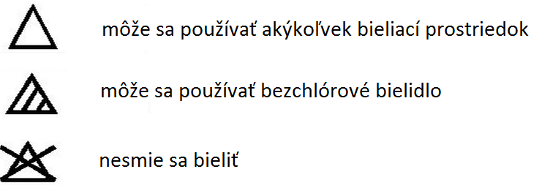

Druhy bieliacich prostriedkov:
- peroxid vodíka
- savo – obsahuje chlór
- odfarbovač
- Clorox - bieli, odstraňuje škvrny a dezinfikuje

Kruh znázorňuje symbol chemického čistenia.
Chemické čistenie
- prebieha v čistiacom stroji
- je suché čistenie (suchý odev sa vkladá aj po vyčistení suchý vyberá)
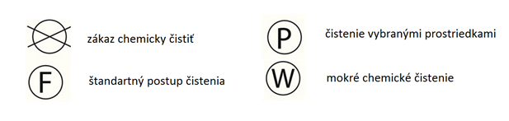

Pracie prostriedky a ich použitie

Pracie prostriedky
- sú určené na pranie textílií a bielizne
- na trhu sú rôzne druhy, ktoré perú šetrne, neporušia farbu a tvar
- niektoré majú bieliaci a odmasťujúci účinok
- obsahujú prísady, ktoré zmäkčujú vodu (nerobí sa vodný kameň)

Trhové druhy pracích prostriedkov:
- namáčacie – uvoľňujú nečistotu, odmasťujú (Namo)
- na pranie bielych a stálofarebných textílií ( biele = white)
- na pranie farebných textílií (farebné = color)
- univerzálne – na pranie v práčke aj v rukách pri rôznej teplote
- tekuté –na ručné pranie pri nízkej teplote vody
- gélové kapsule – na pranie v pračke
- dezinfekčné – ničia baktérie v textíliách
Dávkovanie prášku:
- podľa informácií na obale (neplatí, že viac prášku lepšie vyperie)
- zle vypláchnutá bielizeň môže spôsobiť alergiu na koži
- pri ručnom praní treba prášok dobre rozpustiť vo vode

Prostriedky na zmäkčenie bielizne

Aviváž (zmäkčovač) je voňavá chemická látka, ktorá sa pridáva do posledného plákania. Jej úlohou je zmäkčiť vlákna, uľahčiť žehlenie a zanechať vôňu. Nevplýva na čistotu bielizne (môže sa prať aj bez aviváže).
Aviváž znečisťuje životné prostredie, preto sa môže nahradiť octom.

Ocot bielizeň zmäkčí, uľahčí žehlenie, dezinfikuje. Odstraňuje vodný kameň v pračke. Nezanecháva vôňu. Je lacný.

Dávkovanie:
- pomocou vrchnáka na obale
- nikdy nelejeme aviváž priamo na bielizeň – fľaky, škvrny

Prostriedky na stuženie bielizne

Stužená (naškrobená) bielizeň je tuhá a menej sa špiní. Škrobí sa po vypratí pri teplote 30°C 4 až 5 minút.
Najčastejšie škrobíme:
- posteľná bielizeň
- košele
- biele pracovné plášte
- obrusy, prestieranie, záclony, závesy ...

Nikdy neškrobíme vreckovky, utierky, uteráky (strácajú savosť).

Druhy škrobu:
- prírodný - zemiakový škrob (varí sa)
- syntetický - netreba ho variť, obnovuje belosť, oživuje farby, zanecháva vôňu, ľahko sa rozpúšťa vo vode

Môže byť:
- práškový - UNIPRET
- tekutý - HERBAMYL, ŠKROBENKA

